ČETRTEK, 26.3.2020

SLJ – Saša Vegri: Prijatelj
Berilo, stran 30 in 31

Kaj tebi pomeni prijateljstvo?
Pesnica Saša Vegri je napisala pesem z naslovom Prijatelj. Najdeš jo v berilu na strani 30 in 31.
Preberi besedilo z naslovom Ali ste vedeli?
Saša Vegri je umetniško ime Albine Vodopivec, rojene Dobršek.
Številni avtorji so uporabljali umetniška imena ali psevdonime, npr. Prežihov Voranc (pravo ime: Lovro Kuhar), Matej Bor (pravo ime: Vladimir Pavšič), Andrej Anabaptrist (pravo ime: Andrej Rozman oz. Andrej Rozman Roza) Jožko Ambrožič (pravo ime: Boris Pahor).
Razmisli, kako bi se glasilo tvoje umetniško ime.
Večkrat preberi pesem Saše Vegri: Prijatelj in odgovori na vprašanja Dejavnosti po branju.
Ker smo trenutno v situaciji, da ni šole in se moramo držati doma, verjamem, da že pošteno pogrešaš svoje sošolce/sošolke in prijatelje/prijateljice, s katerimi se že nekaj časa nisi videl. Napiši svojemu prijatelju/prijateljici pismo. Razmisli, kaj mu/ji želiš povedati, sporočiti. Kaj ti pomeni skupno druženje, klepet, prijazna beseda, objem, ipd? Pisma napiši na bel papir, potrudi se pri lepi pisavimi. Starši naj mi jih pošljejo na e-naslov.

ŠPO – Zabavna športna abeceda
Telovadi na svoje ime in priimek.
Telovadiš lahko zunaj na dvorišču ali v hiši, le dovolj prostora moraš imeti.
K športni abecedi povabi tudi svoje domače. Lahko sestavljate tudi različne besede.
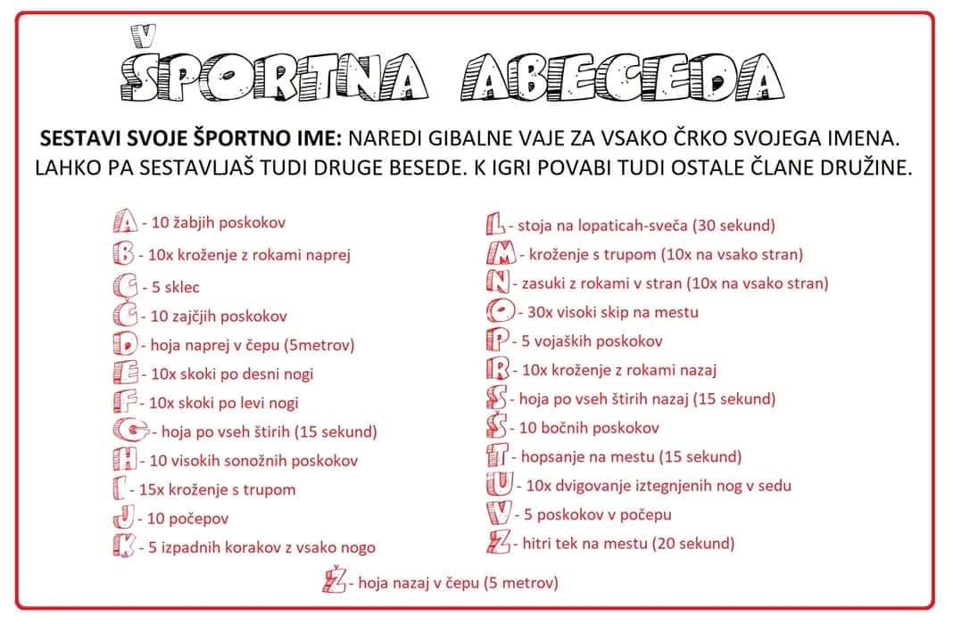
ŠPO – Stare igre
Povprašaj stare starše, kakšen je bil pouk športa v šoli nekoč (zapiši si na list):
- Kako se je predmet šport imenoval včasih?
- Kako so bili oblečeni dečki in kako deklice pri telovadbi?
- Kje so telovadili (učilnica, hodnik, telovadnica …)?
- Katere športne rekvizite so uporabljali?
- Kako je običajno izgledala učna ura telovadbe?
- Katere igre so se igrali in katera je bila njihova najljubša igra? Kakšna so bila pravila igre?
- Se spomnijo kakšnega zanimivega dogodka v povezavi s telovadbo v šoli?
Podatke, ki jih boš dobil, primerjaj s sodobnim poukom športa. Podrobneje predstavi tudi eno staro igro, ki so se jo igrali včasih. Ko pridemo v šolo se bomo te igre igrali.

